Le vendredi 10 avril 2015, nous sommes partis de l’école à 9h45 pour aller visiter le collège de la source. Nous sommes arrivés, les professeurs nous ont bien accueillis.

Mr Morel le directeur du collège de la source nous à guider jusque à la salle de réunion où ce trouvait l’école de Remoray - Boujeons. Il nous a expliqué la vie au collège et les règles à respecter. Mme Sandmeier nous à montrer le carnet des collégiens.
La visite :
Elle nous a fait visiter les différentes classes et les différents bâtiments : Le gymnase, Le bâtiment de l’administration…
Après nous sommes allés en récréation avec toutes les classes du collège.
Une fois la récréation terminée et la visite des différents bâtiments, nous sommes ensuite allés dans différentes classes pour regarder les collégiens travailler : dans le cours d’anglais et dans le cours de musique où nous avons chanté et joué de la musique.
Le repas :
A midi, nous sommes allés manger au self.
Au menu : des sardines avec une feuille de salade et une tranche de citron.
poisson panée avec des légumes.
Du morbier
Yaourt et fruit
Une fois le repas terminé, Mme Girard la maîtresse est venue nous chercher.
Nous étions de retour à l’école à 13h00. 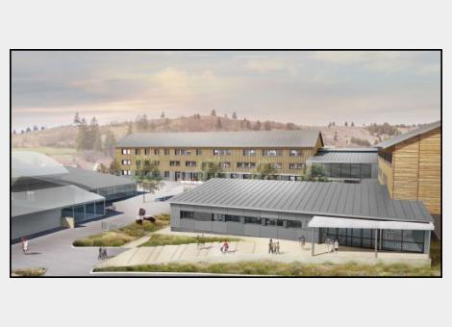 Héloïse et Orcin

